Sistema de gestión de farmacias
Pautas para la Interfaz de Usuario
Versión 1.6

Historia de revisiones
Fecha de Entrega | Versión | Semana de Entrega | Autor
23/08/2014 | 1.0 | Primera versión sin imágenes | Guillermo Suárez
24/08/2014 | 1.1 | Redacción y terminología | Guillermo Suárez
30/08/2014 | 1.2 | Redacción semana 2, con imágenes | Guillermo Suárez
05/09/2014 | 1.3 | Nuevas imágenes, con mayor detalle | Guillermo Suárez
06/09/2014 | 1.4 | Revisión SQA | Sofía Palamarchuk
13/09/2014 | 1.5 | Corrección de verificación | Guillermo Suárez
28/09/2014 | 1.6 | Nuevas imágenes, con mayor detalle | Guillermo Suárez

Contenido

1. Objetivo 3
1. Objetivo 3
2. Tipo de aplicación. 3
2. Tipo de aplicación. 3
3. Tipo de usuarios. 3
3. Tipo de usuarios. 3
4. Interfaz de Usuario según requerimientos 4
4. Interfaz de Usuario según requerimientos 4
5. Interfaz de Usuario: aspecto visual 4
5. Interfaz de Usuario: aspecto visual 4

- Objetivo
Con los requerimientos relevados hasta el momento, la interfaz debe contar con el manejo de los siguientes entornos:

  - Consultas
En la cual se agrupan las funcionalidades que requieren privilegios de usuario más altos, por su importancia en el sistema. Por lo cual, contará con las siguientes funcionalidades:
    - Manejo de artículos: alta, baja, actualización, ingreso y visualización de stock de los artículos comprados a D.U.S.A. y al resto de los proveedores. Desarmar artículo, en el cual se elige el artículo a desarmar y cuantos de otros artículos se generan por ese desarme.
    - Manejo de proveedores: Ingreso, editar y baja de proveedores.
    - Ingresar una compra: La cual se realiza cuando se ingresa stock de artículos a la farmacia. Como caso especial de ingreso rápido de mercadería a través del web service de D.U.S.A.
    - Generar pedido: Donde se realizan predicciones de stock necesarios para la farmacia y realizar ese pedido hacia D.U.S.A. a través de un web service proporcionado.
    - Indicadores estadísticos: Donde se podrán visualizar distintos indicadores estadísticos de stock y de ventas de interés a la farmacia. Por ejemplo ventas, totales o por articulo entre otras.

  - Venta
El proceso para realizar una venta de artículos a un cliente de la farmacia se realiza en dos fases, a excepción del usuario con roles vendedor y cajero donde se realizarán los dos fases de continuo. En este entorno se realizará la primera fase que consta en efectuar la búsqueda de artículos. Por lo cual se podrá realizar las búsquedas e ingresar los artículos que se venderán al cliente. Se contarán con varias funcionalidades distintas:
    - Un indicador donde se podrá elegir si se ingresa un artículo por código de barra (opción por defecto) o buscarlo. Será posible buscar por distintos criterios, a saber, principio activo (droga), nombre comercial, presentación, código, etc.
    - También se contará con una funcionalidad de buscar el similar de un artículo, la cual generara una búsqueda por principio activo del artículo.
    - Se podrá marcar un articulo como “Artículo perdido” para los artículos que el cliente consulto y no se encuentra en stock. Esta información se recauda para fines estadísticos.
    - En esta instancia se podrá asociar la compra a un cliente como se especifica en el entorno Caja.

  - Caja
En este entorno se realizará la segunda fase del proceso de venta de artículos a un cliente, en la cual se ingresará una venta indicando cantidad y precio unitario de cada artículo, descuentos y/o beneficios aplicados, receta y forma de pago. Si se quiere se podrá asociar a un cliente la factura. Será necesario registrar al cliente en ciertos casos, por ejemplo, pago por RUT, etc. Se aclara que se contará con una sección previa a la facturación, donde se listarán todas las ventas pendientes a facturar. Esta lista será ordenadas por antigüedad decreciente a su creación y servirá para que el cajero pueda elegir que venta facturar primero.

  - Notificaciones
Se contará con un manejo de alertas ante determinadas situaciones de stock. Remarcando que no interfiera con el uso normal de la aplicación pero que tampoco sea inadvertido para el usuario.

  - Cliente
Se prevé con un manejo básico sobre información del cliente. Por lo cual se requiere dar de alta, modificar y eliminar la información del cliente. Es importante aclarar que se pedirá esa información a los usuarios más habituales y/o de los que se requiera por algún reglamento legal.

  - Ajustes
Se contará con el manejo de cierta información global para la aplicación, por ejemplo, elegir entre distintas paletas de colores (amarillo, naranja, verde) para la aplicación, recibir notificaciones por mail, cantidad de días de cálculo para mínimo de stock por artículo, etc.

- Tipo de aplicación
Se implementará una aplicación web con servidor local, logrando un manejo multiplataforma, desarrollada en lenguaje Java. Se integrará con los servicios de D.U.S.A. para realizar pedidos de artículos.
- Tipo de usuarios
Los usuarios objetivos son los funcionarios de farmacia, ya sean idóneos en farmacias, cajeros u otros. Manejan un conocimiento informático muy variado, desde lo básico o avanzado hasta el prácticamente nulo. Por lo cual se necesitará una interfaz que guíe al usuario dentro de las funcionalidades de la aplicación.

- Interfaz de Usuario: requerimientos
Las farmacias mayormente no poseen hardware de última generación ni recursos de inversión para sustituirlo, por lo que la aplicación debe optimizar los recursos y ser lo más liviana posible.

Dadas las capacidades del usuario objetivo de la aplicación, es importante manejar una interfaz intuitiva a las funcionalidades que se requieren realizar para el manejo cotidiano de la farmacia. Destacando las virtudes obtenidas por el uso de la aplicación, para estimular la motivación del usuario hacia la aplicación. Se requiere un fuerte uso de atajos del teclado (“shortcuts”) para agilizar el trabajo diario con la aplicación, el usuario que proviene de aplicaciones de software similares esta acostumbrado a un fuerte uso de los mismos. Otro método para agilizar el trabajo del usuario es previendo los siguientes campos a utilizar por el usuario, ya sea para acceder con el tabulador o auto-enfocar si es necesario.

- Interfaz de Usuario: aspecto visual
Se está trabajando en un prototipo que incluye dos casos de uso principales y una primera versión de la interfaz de usuario. Hasta el momento se han creado 4 imágenes de muestra de cómo se ha pensado la interfaz de usuario, marcando algunas funcionalidades para validar con el Cliente.
Las imágenes fueron generadas con un estilo y paleta de colores aún no definidos como finales.

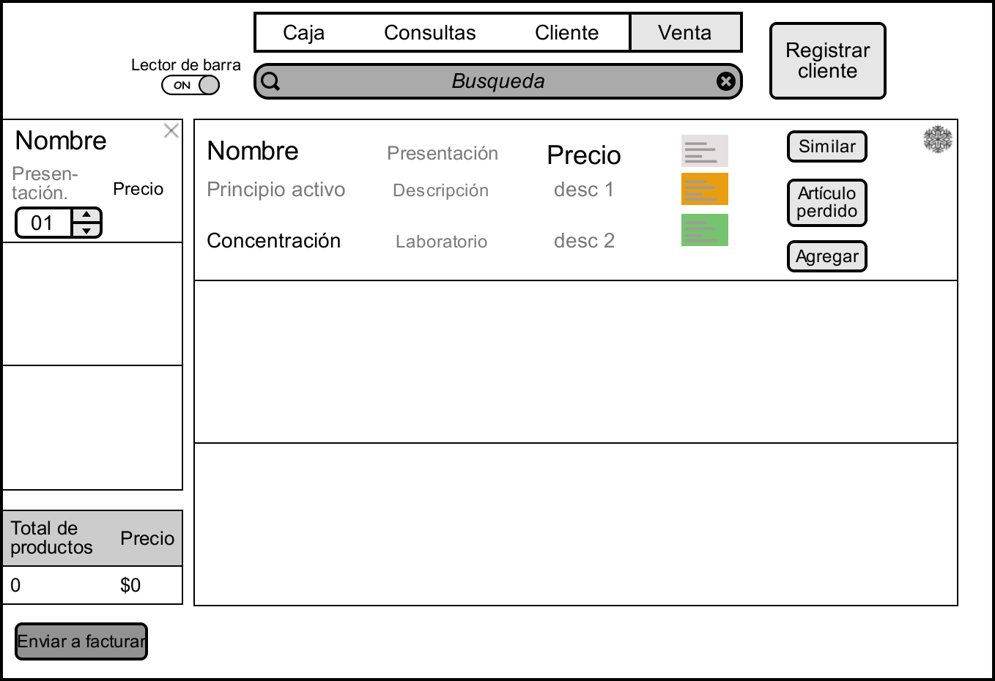
Figure 1 – Sección Venta: Disposición de elementos

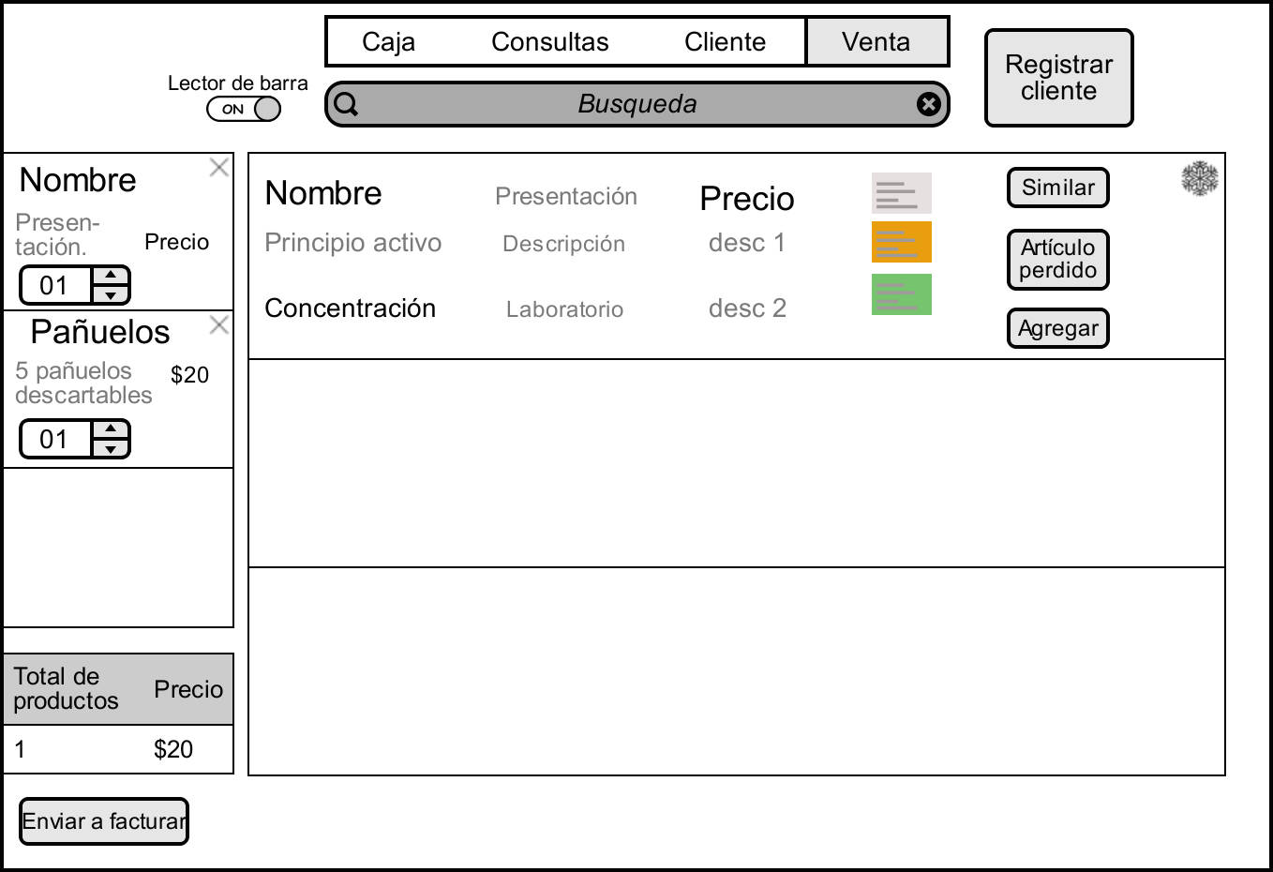
Figure 2 – Sección Venta: Ingreso por lector de barra

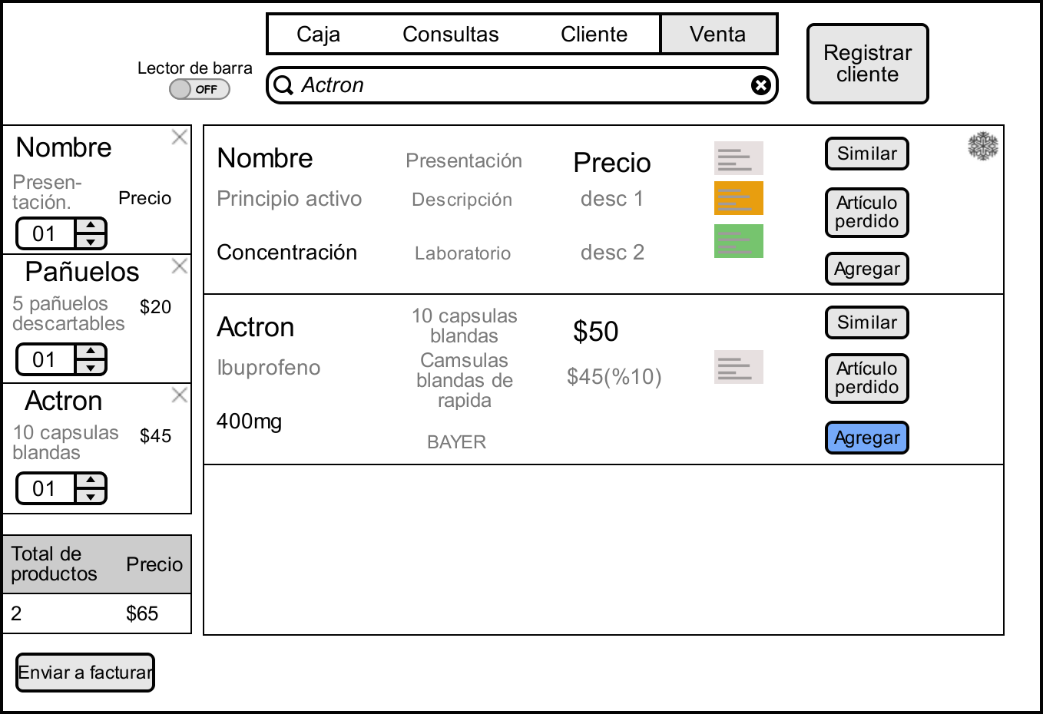
Figure 3 – Sección Venta: Búsqueda manual

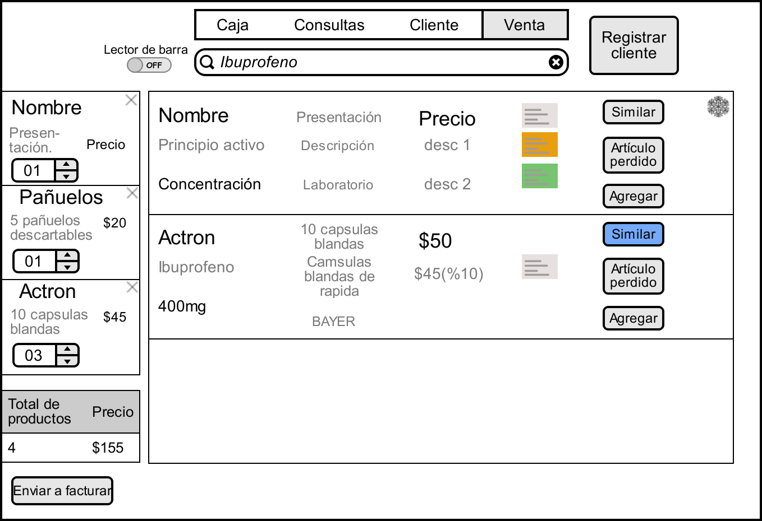
Figure 4 – Sección Venta: Búsqueda por similar

En la primera imagen se muestran los elementos participantes en la vista y su disposición. Como el uso por defecto del ingreso de artículos es mediante código de barras, el buscador se encuentra inactivo. En la segunda imagen se muestra como se realiza el ingreso de mediante código de barra. Si se selecciona la barra de búsqueda o se accede mediante “shortcut”, se pasa a ingreso manual de artículos para realizar la búsqueda y selección, donde se podrá ingresar los distintos criterios de para realizar la búsqueda.

En la tercera imagen se muestran dos filas como resultado de búsqueda. En la primera se muestra una especificación de que información se mostrará del producto. Y en la segunda fila un ejemplo de la misma. Las imágenes de recetas de distintos colores, representan qué tipo de receta se requiere o se puede utilizar para comprar cierto artículo. La imagen de un copo de nieve es para indicar si el producto necesita refrigeración o no.
Se destaca que se podrá modificar en esta instancia el porcentaje del descuento si se tiene permiso especial para hacerlo.
Por otro lado, en la cuarta imagen se puede ver como funcionaría el botón de “Similar”, generando una búsqueda por el mismo principio activo.
A la izquierda, se visualizan los artículos que un cliente quiere comprar para luego poder facturar, enviando ese pedido a la caja. De esos artículos se podrá editar la cantidad de unidades que se quiera como también sacarlos de la lista de pedidos.
Para agregar un artículo a la lista de pedidos, bastará con seleccionar el botón o también en toda la celda, si se selecciona la receta implicará que el cliente cuenta con una y se efectuará el descuento correspondiente si tiene. Se valorará un atajo de teclado para hacer eso, por ejemplo seleccionar presionando una tecla.
Se habló, como pequeña mejora, de la posibilidad de asociar el pedido a un cliente en concreto en esta instancia, lo cual aún no se ha diseñado.

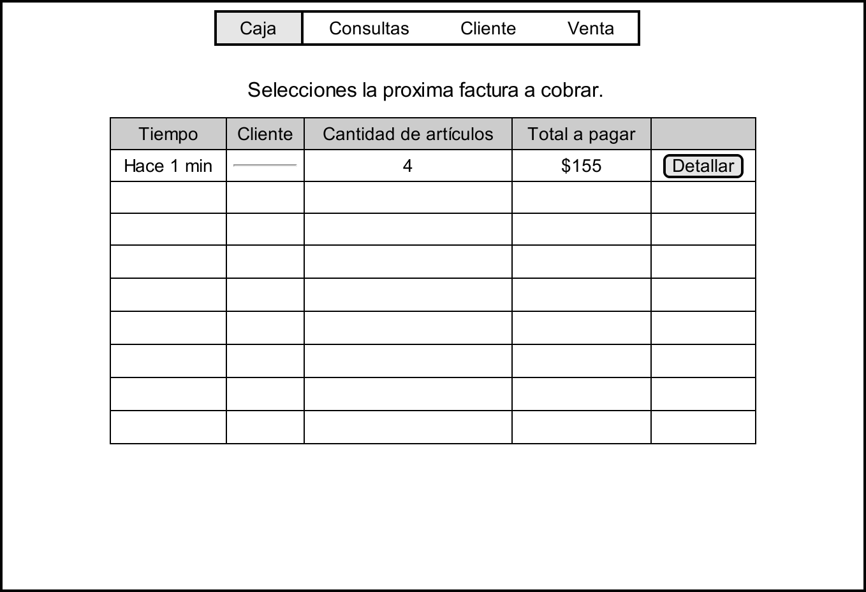
Figure 6 – Sección Caja: Factura a cobrar

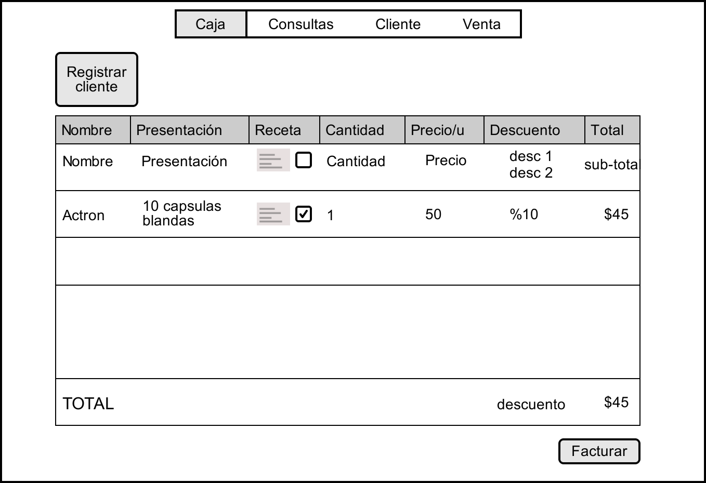
Figure 7 – Sección Caja: Facturar

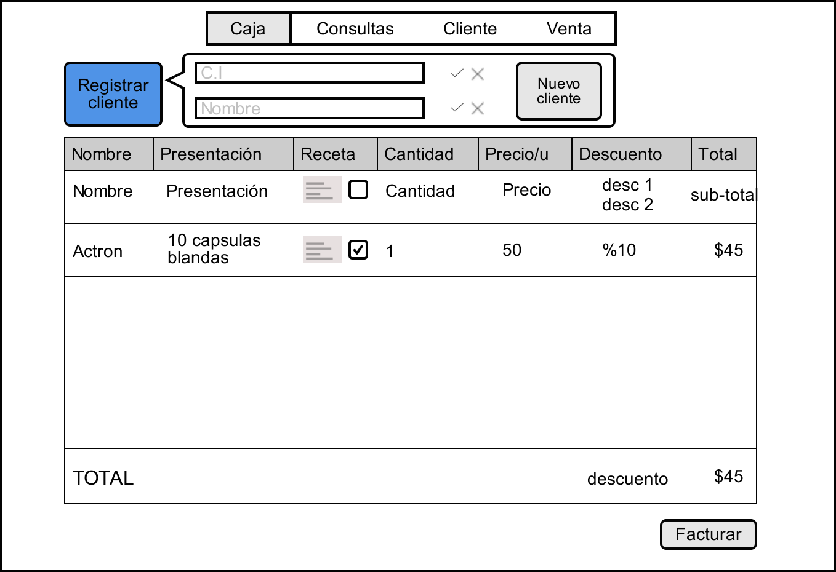
Figure 8 - Sección Caja: registrar cliente

En estas imágenes se muestra la sección de caja, empezando por la selección de factura a cobrar y luego desplegando la información de una venta a facturar y el descuento por artículo. También se visualiza la funcionalidad de seleccionar que se entrega receta para un artículo y automáticamente se ingresa el descuento. Se destaca que se podrá modificar el porcentaje del descuento si se tiene permiso especial para hacerlo.
Se visualiza en la imagen 8 la funcionalidad de asociar a un cliente la venta, si no se ha asociado antes, la cual se podrá buscar por número de cédula y visualizando su nombre. En caso de no existir el cliente, se podrá crear en ese momento con esa información como mínimo, dando también la posibilidad de agregar el resto de los datos del cliente en otra instancia.

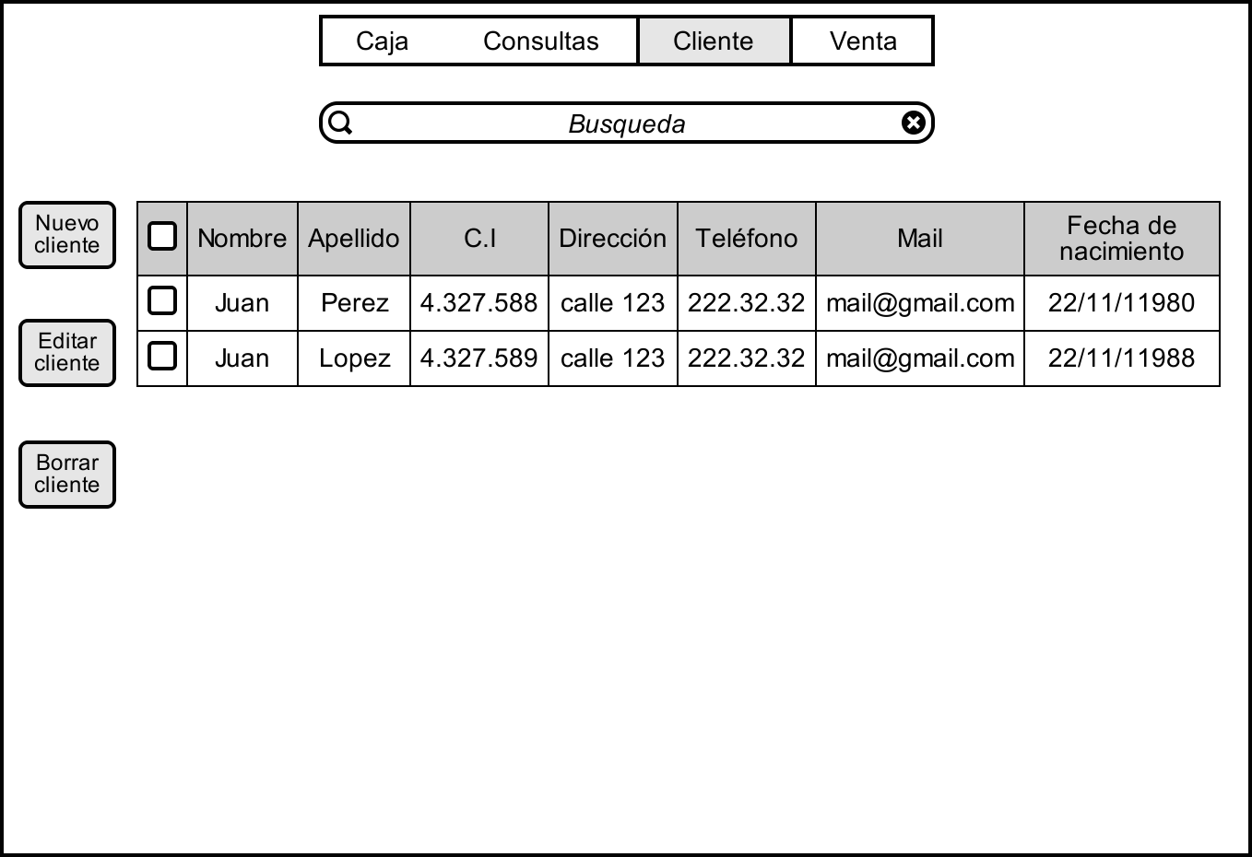
Figure 9 – Sección Cliente

En estas imágenes se muestra la información básica del cliente con las funcionalidades principales, nuevo cliente, editar cliente y borrar cliente.

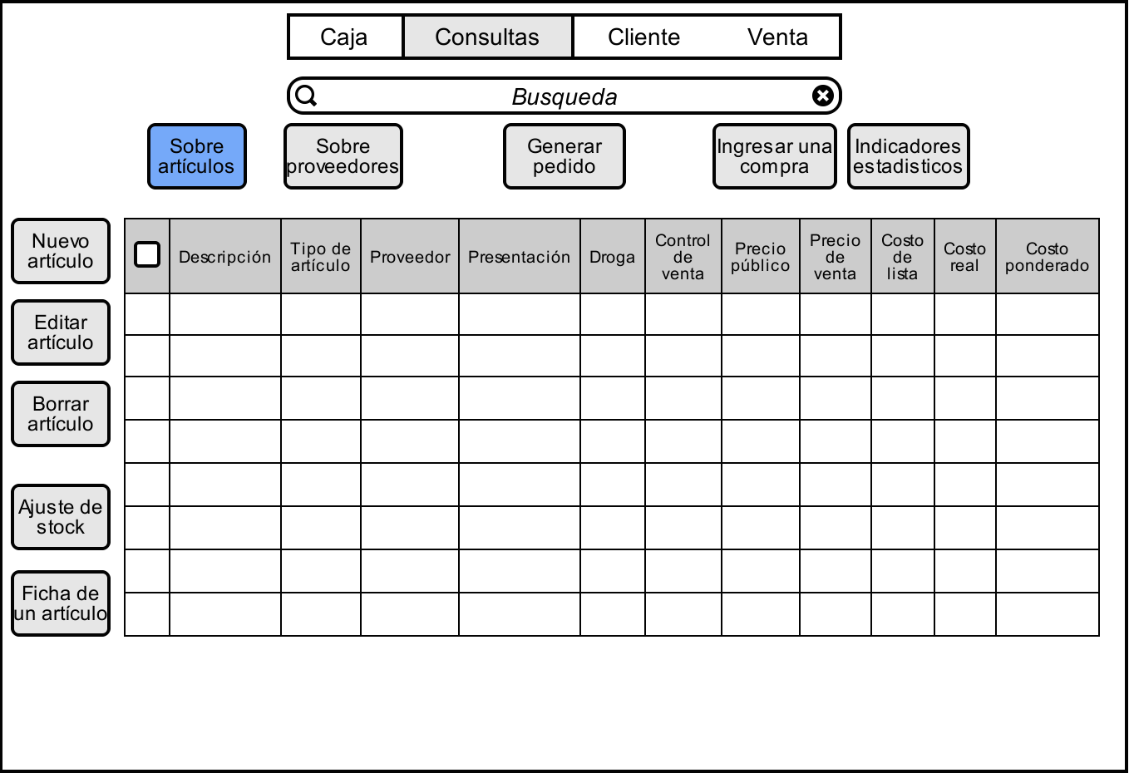
Figure 10 – Sección Consultas: Artículos

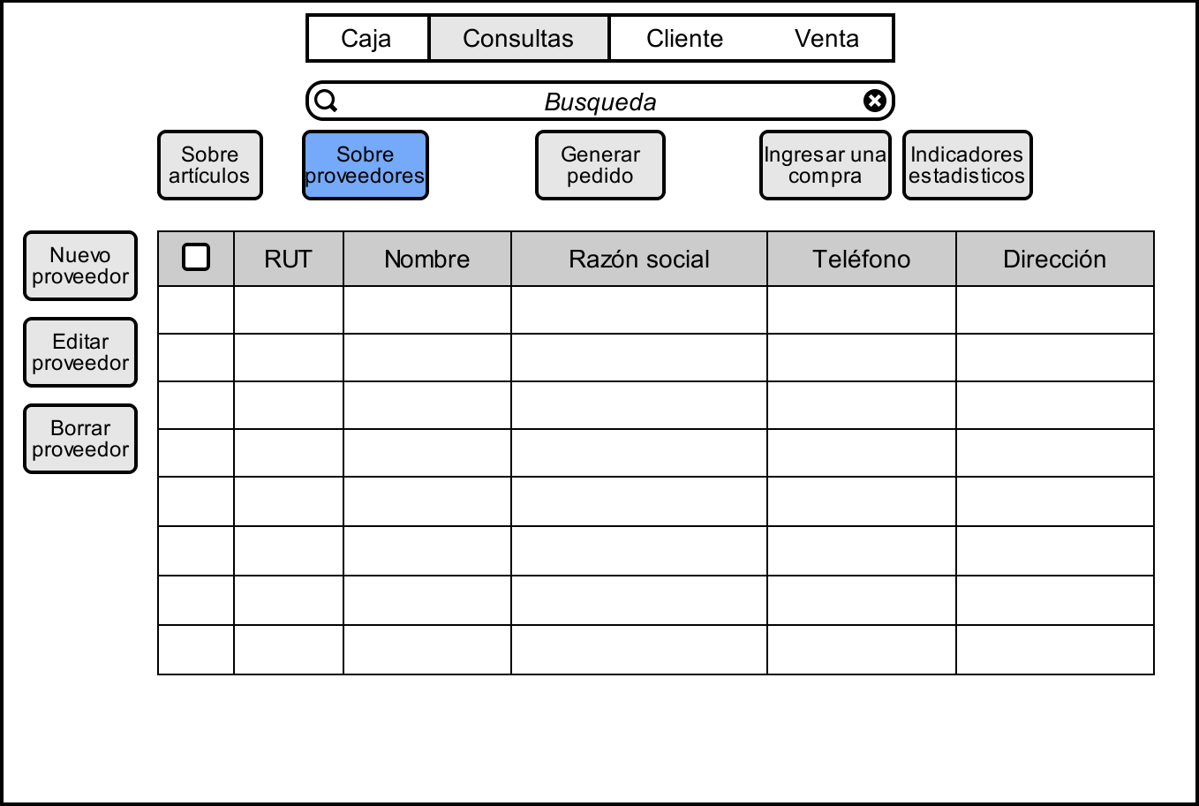
Figure 11 – Sección Consultas: Proveedores

En la sección consultas se despliegan las distintas funcionalidades en los botones superiores, y sus respectivas acciones en los botones de la izquierda. Se aclara que estas imágenes son solo para demostrar que funcionalidades se encuentran en cada sección y no como se visualizara en la aplicación final. Ya que se opto, entre implementadores y diseñador de interfaz, por realizar un menú izquierdo donde se vean las acciones desplegadas por secciones. La barra de búsqueda siempre funciona como filtro general de la tabla a visualizar.
En la imagen 10 y 11 se visualizan las acciones básicas: nuevo, editar y borrar de artículos y proveedores respectivamente. Para la sección de artículos se tienen los casos de ajuste de stock, ya sea manual o por desarme, y ficha de un artículo donde se presentara toda la información relacionada a ese articulo.

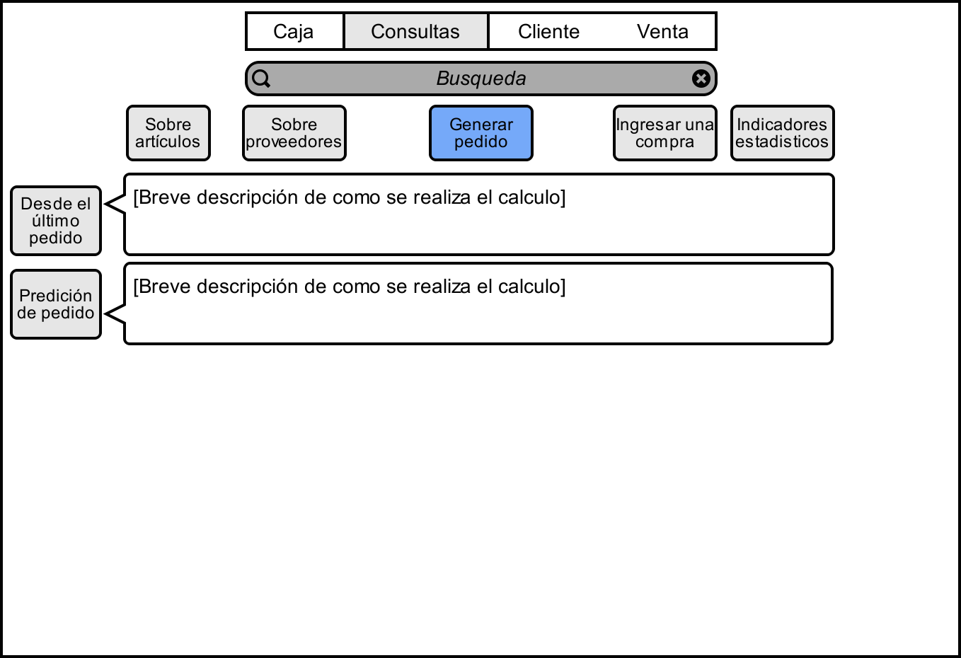
Figure 12 – Sección Consultas: Generar pedido descripción

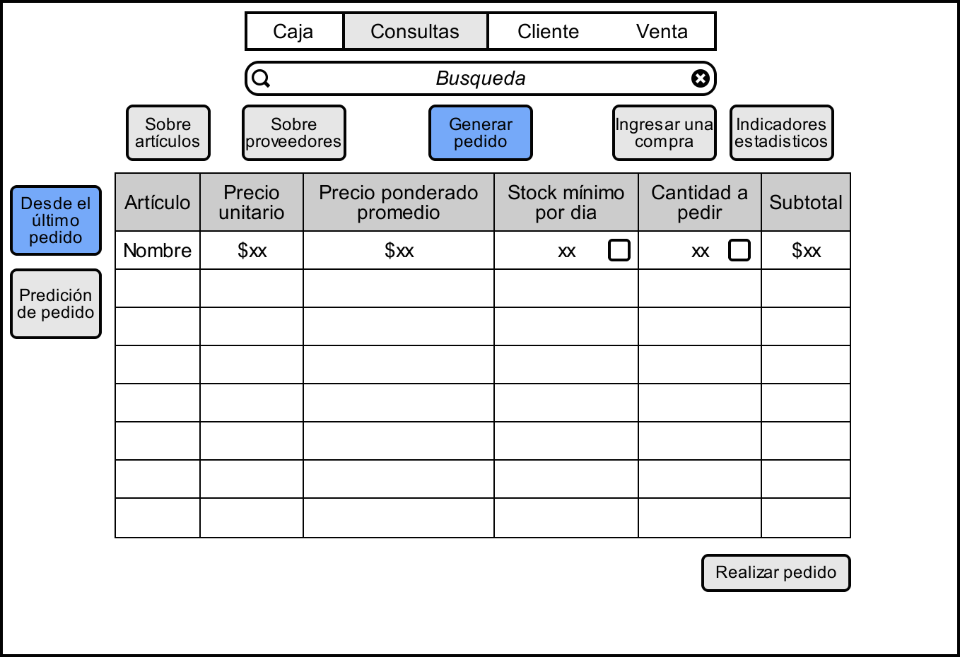
Figure 13 – Sección Consultas: Generar pedido confirmación

En la imagen 13 se visualiza la descripción de los distintos métodos de predicción que se realizaran para efectuar el pedido, marcando a que situaciones pretende abarcar. En la imagen 13 se despliega el pedido a realizar, dando la posibilidad de editar las cantidades por artículo a pedir. Como edición extra se encuentra la posibilidad de ajustar el stock mínimo por día de un artículo, dato importante para realizar la predicción si se percibe que no se ajusta a las necesidades de la farmacia.

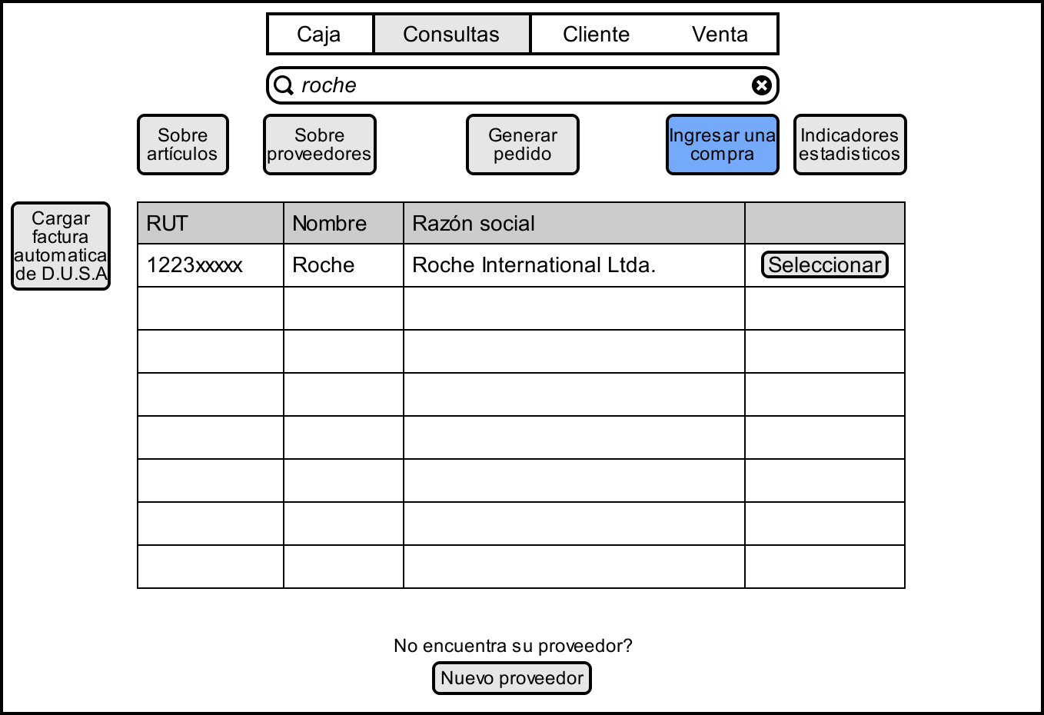
Figure 14 – Sección Consultas: Ingresar un Compra

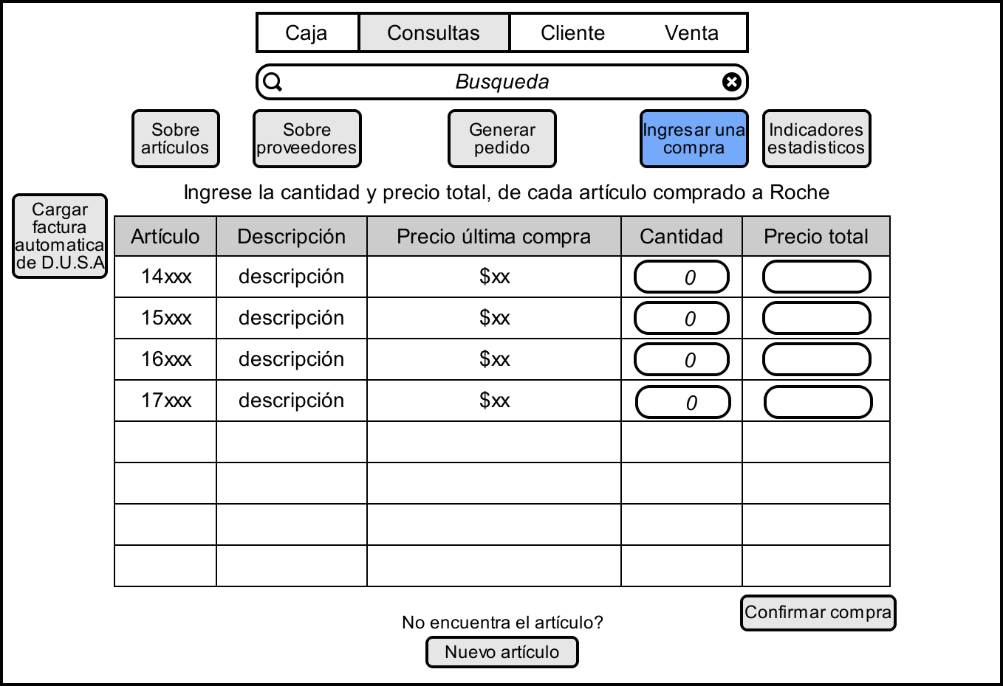
Figure 15 – Sección Consultas: Ingresar un Compra manual

En las imágenes 14 y 15 se visualiza el ingreso de una compra realizada a cualquier proveedor de forma manual. Primero es necesario seleccionar el proveedor, también se da la posibilidad de poder ingresarlo si no se encuentra. Una vez seleccionado el proveedor correspondiente se despliega una lista de artículos asociadas al proveedor, donde se podrá ingresar la cantidad adquirida en la compra y el precio total que se pago por esa cantidad. En esta sección también se da la posibilidad de dar de alta un artículo para ese proveedor.
Dado que la agilidad de realizar esta acción es de carácter muy importante para el farmacéutico se realizará el siguiente manejo de atajos, en función de la indexación a seguir con la tecla tabulador (“tab”). Se selecciona primero la cantidad de artículo a adquirir, al presionar el tabulador, si la cantidad ingresada es cero (valor por defecto) o un valor menor a 1, se posiciona en la cantidad del siguiente articulo en la lista, sino se posiciona en el precio total para ese articulo para poder ingresarlo y luego si acceder al siguiente artículo presionando nuevamente la tecla tabulador. Se aclara que ese funcionamiento será igual en el caso que la lista esté filtrada mediante la barra de búsqueda.

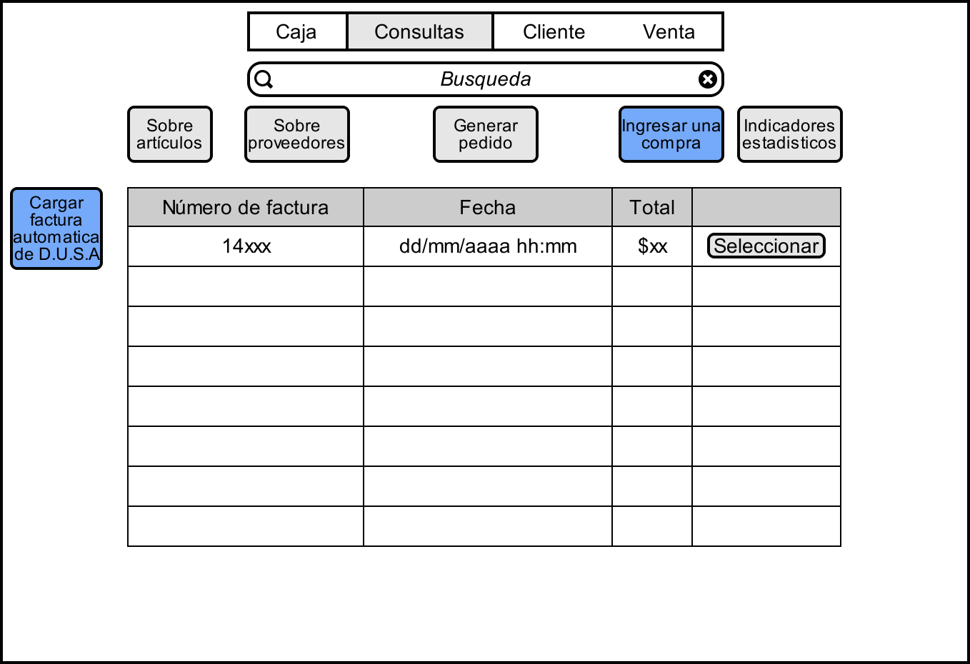
Figure 16 – Sección Consultas: Ingresar un Compra automática

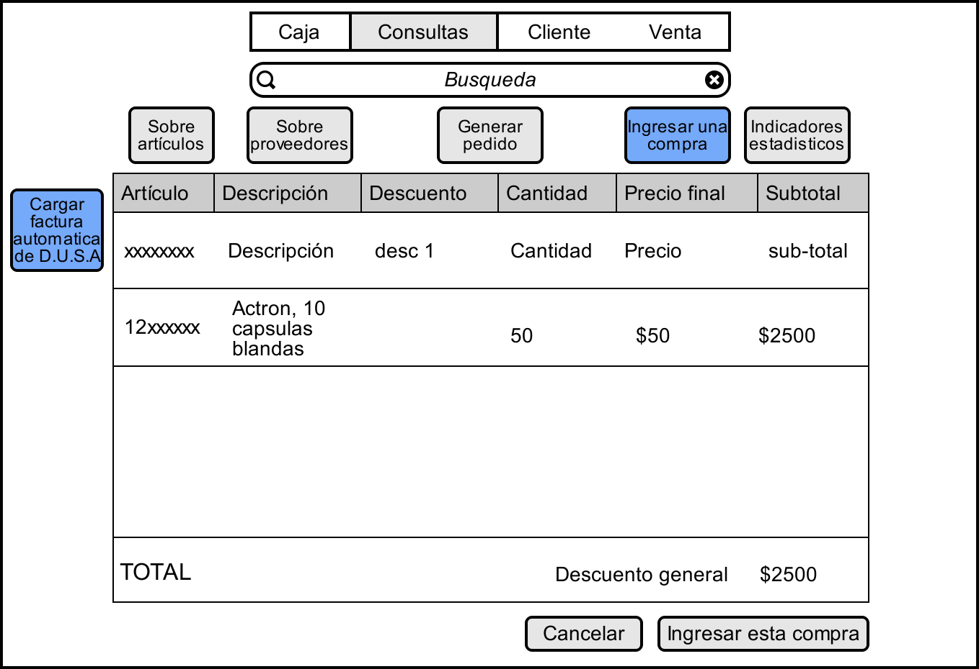
Figure 17 – Sección Consultas: Ingresar un Compra automática, factura

En estas ultimas dos imágenes se muestra un ingreso de compra con carga automática de las facturas emitidas por D.U.S.A, dado que esta funcionalidad es para las compras realizadas a D.U.S.A. y que se tenga acceso a internet en el momento. La imagen 16 muestra que al seleccionar “Cargar factura automática de D.U.S.A” se obtendrán a través del web service las facturas emitidas de D.U.S.A recientemente. Al seleccionar la factura correspondiente se podrá visualizar mayor detalle de la misma como se muestra en la decimo séptima imagen.

